GUILLERMO MUÑOZ RONQUILLO, SE CONVIERTE EN UN ENTRENADOR DE ALTA COMPETENCIA DE TENIS DE MESA, AL CERTIFICARSE COMO, ENTRENADOR NIVEL III* ITTF.
Por: Jenny Olivos
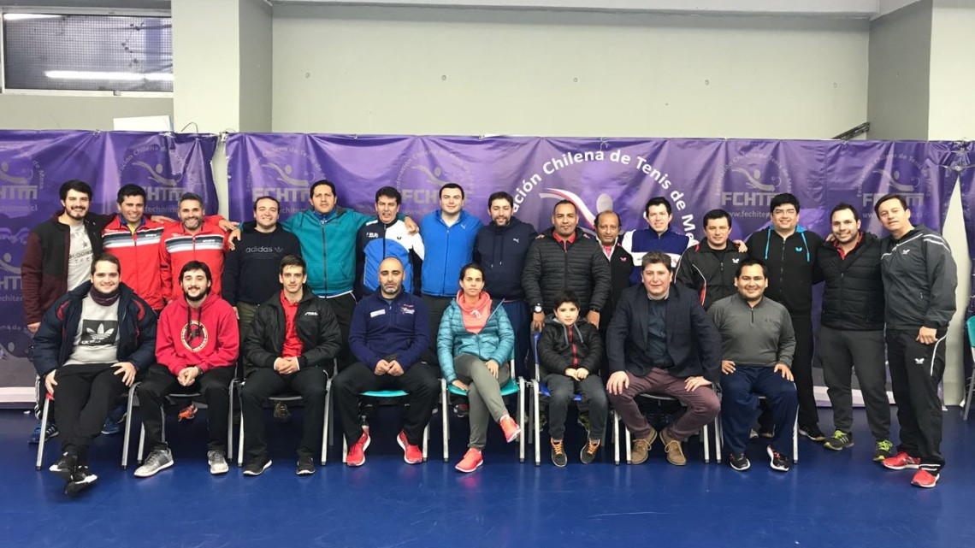

Con gran éxito finalizó el “Curso para Entrenadores Nivel III de la Federación Internacional de Tenis de Mesa, (ITTF)” llevado a cabo del 19 al 26 de agosto del 2017, en la hermosa ciudad de Santiago de Chile, República de Chile.
Este curso contó con la asistencia de 17 entrenadores de primer nivel latinoamericano provenientes de 6 países, México, Colombia, Uruguay, Perú, Argentina y Chile.
El presidente la Federación Chilena de Tenis de Mesa Sr. Henry Reimberg, brillo como un excelente anfitrión, se esmeró por reunir todas las condiciones para realizar esta actividad académica. Puso a disposición de los entrenadores el “Salón Plenario del Comité Olímpico Chileno”, que fue el escenario idóneo, desde el cual, el experto entrenador de la ITTF Francisco Seijas se dio a la tarea de capacitar durante 7 días a los entrenadores Latinoamericanos. El curso constó de 11 clases teóricas, 2 prácticas y 4 evaluaciones teórico-prácticas, para un total de 48 horas de las que se compone el curso Nivel III.
El entrenador Guillermo Muñoz Ronquillo, nos comenta lo siguiente, “me siento feliz, en primer término, por haber adquirido nuevos conocimientos y aprobar con muy buenas notas este difícil y complejo curso para entrenadores, en segundo término, por lo que significa para México, contar entre sus activos con un entrenador de alta competencia Nivel III ITTF. Porque creo que el Tenis de Mesa de mi país necesita ahora más que nunca tener más y mejores entrenadores bien capacitados, para hacerle frente a los retos y desafíos de los próximos años por venir, en el cual tenemos que plantearnos en el mediano plazo la necesidad ser una potencia Latinoamericana en las diferentes categorías”, finaliza el entrenador diciendo, “quiero hacer un reconocimiento a las personalidades que hicieron posible que haya tenido esta gran oportunidad, mi agradecimiento total y pleno al Director del INDEREQ Markus López, Jorge Izeta presidente de la AQTM, Miguel Cervantes presidente de la FEMETEME, a mi amigo Rafael C. y a mi familia en particular a mi esposa Mónica y a mis hijos Dany y Miky”.
Los miembros de la Asociación Queretana de Tenis de Mesa, nos sentimos muy orgullosos que el actual entrenador responsable del Equipo Estatal de Tenis de Mesa de Querétaro, Guillermo Muñoz Ronquillo, se convierta en “el pionero”, por ser el primer entrenador que obtiene para nuestro país la certificación de entrenador de Tenis de Mesa Nivel III* ITTF.
